**Урок 6. Линейные преобразователи. Современные LDO. ШИМ**

Выполнить полную схему в среде разработки EasyEDA и последующую сборку на монтажной плате с применением метода пайки схемы из методички.  
Схема должна работать от 12В. Питание микросхемы должно осуществляться от стабилизированного источника питания с помощью LM7805 с фильтрующими конденсаторами с защитным диодом от переполюсации на входе.  
Схема состоит из таймера NE555P, синего светодиода на выходе микросхемы с токоограничивающим резистором для световой индикации ШИМ сигнала, двух диодов 1n4148 включенных в цепь заряда/разряда конденсатора С6. Переменного резистора RP1 для регулировки скважности импульса, при регулировке которого должна изменяться яркость светодиода. RP2 служит для регулировки частоты импульсного сигнала.

5В – 1,7В - 2В = 1,3В R2 = U/I = 1,3/0,02 = 65 Ом **~ 68 Ом**

Принципиальная схема устройства:

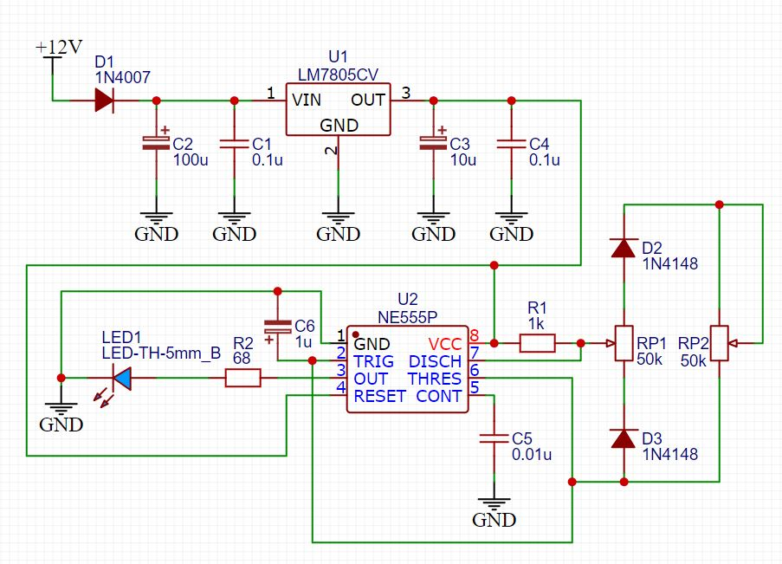

Работа устройства показана на видео: PWM_NE555.mp4